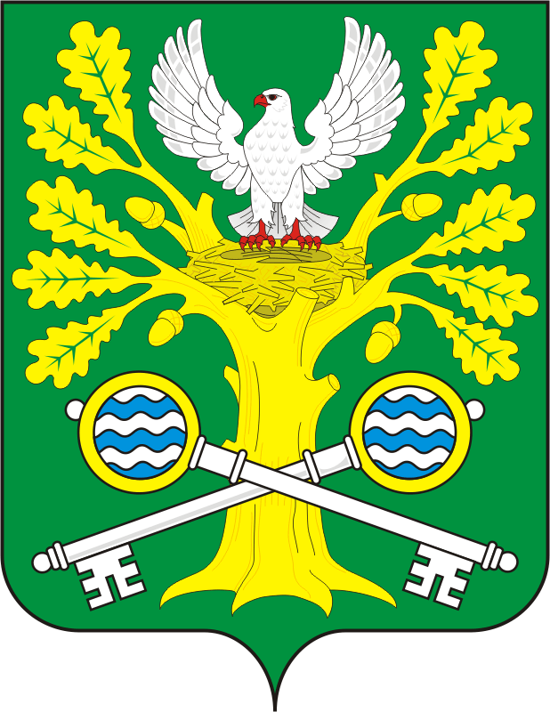

СОВЕТ ДЕПУТАТОВ муниципального
образования Старосокулакский СЕЛЬСОВЕТ
САРАКТАШСКОГО РАЙОНА оренбургской области

четвёртый созыв

Р Е Ш Е Н И Е
внеочередного двадцать пятого заседания Совета депутатов
Старосокулакского сельсовета Саракташского района четвёртого созыва

29 июля 2022 года с. Старый Сокулак № 67

О назначении ½ состава конкурсной комиссии для проведения конкурса по отбору кандидатур на должность главы муниципального образования Старосокулакский сельсовет Саракташского района Оренбургской области

В соответствии с ч. 2.1 статьи 36 Федерального закона от 6 октября 2003 года № 131-ФЗ «Об общих принципах организации местного самоуправления в Российской Федерации», ч. 3 статьи 16 Закона Оренбургской области от 21 февраля 1996 года «Об организации местного самоуправления в Оренбургской области», ч. 2 статьи 28 Устава муниципального образования Старосокулакский сельсовет Саракташского района Оренбургской области, раздела II Положения «О Порядке проведения конкурса по отбору кандидатур на должность главы муниципального образования Старосокулакский сельсовет Саракташского района Оренбургской области и избрания главы муниципального образования Старосокулакский сельсовет Саракташского района Оренбургской области», утвержденного решением Совета депутатов Старосокулакского сельсовета от 29 июля 2022 года № 64,

Совет депутатов сельсовета

Р Е Ш И Л :

1. Назначить ½ состава конкурсной комиссии для проведения конкурса по отбору кандидатур на должность главы муниципального образования Старосокулакский сельсовет Саракташского района Оренбургской области:
1.Ратиев Петр Васильевич, председатель колхоза «Власть Советов»;
2.Тришечкина Елена Петровна, председатель Совета депутатов Старосокулакского сельсовета, главный бухгалтер колхоза «Власть Советов»;
3. Гаврилина Неля Адамовна, депутат Совета депутатов Старосокулакского сельсовета, учитель МОБУ «Старосокулакская ООШ»;
4.Берсанукаева Мария Сергеевна, специалист отдела кадров колхоза «Власть Советов»;

2. Не позднее 1 августа 2022 года в письменной форме уведомить главу Саракташского района о начале процедуры формирования конкурсной комиссии с предложением назначения районной части членов конкурсной комиссии по отбору кандидатур на должность главы муниципального образования Старосокулакский сельсовет Саракташского района Оренбургской области.

3. Решение вступает в силу со дня его подписания и подлежит размещению на официальном сайте Старосокулакского сельсовета.

4. Контроль за исполнением данного решения оставляю за собой.

Председатель Совета депутатов
сельсовета Е.П. Тришечкина

Разослано: | администрации Старосокулакского сельсовета, организационному отделу администрации района, официальный сайт администрации сельсовета, прокуратуре района

